Latviaan lähtijöiden improvisaatio- ja sävellystyöpaja Iisalmen kulttuurikeskuksella lauantaina 27.10.2018 klo 10.00-15.30
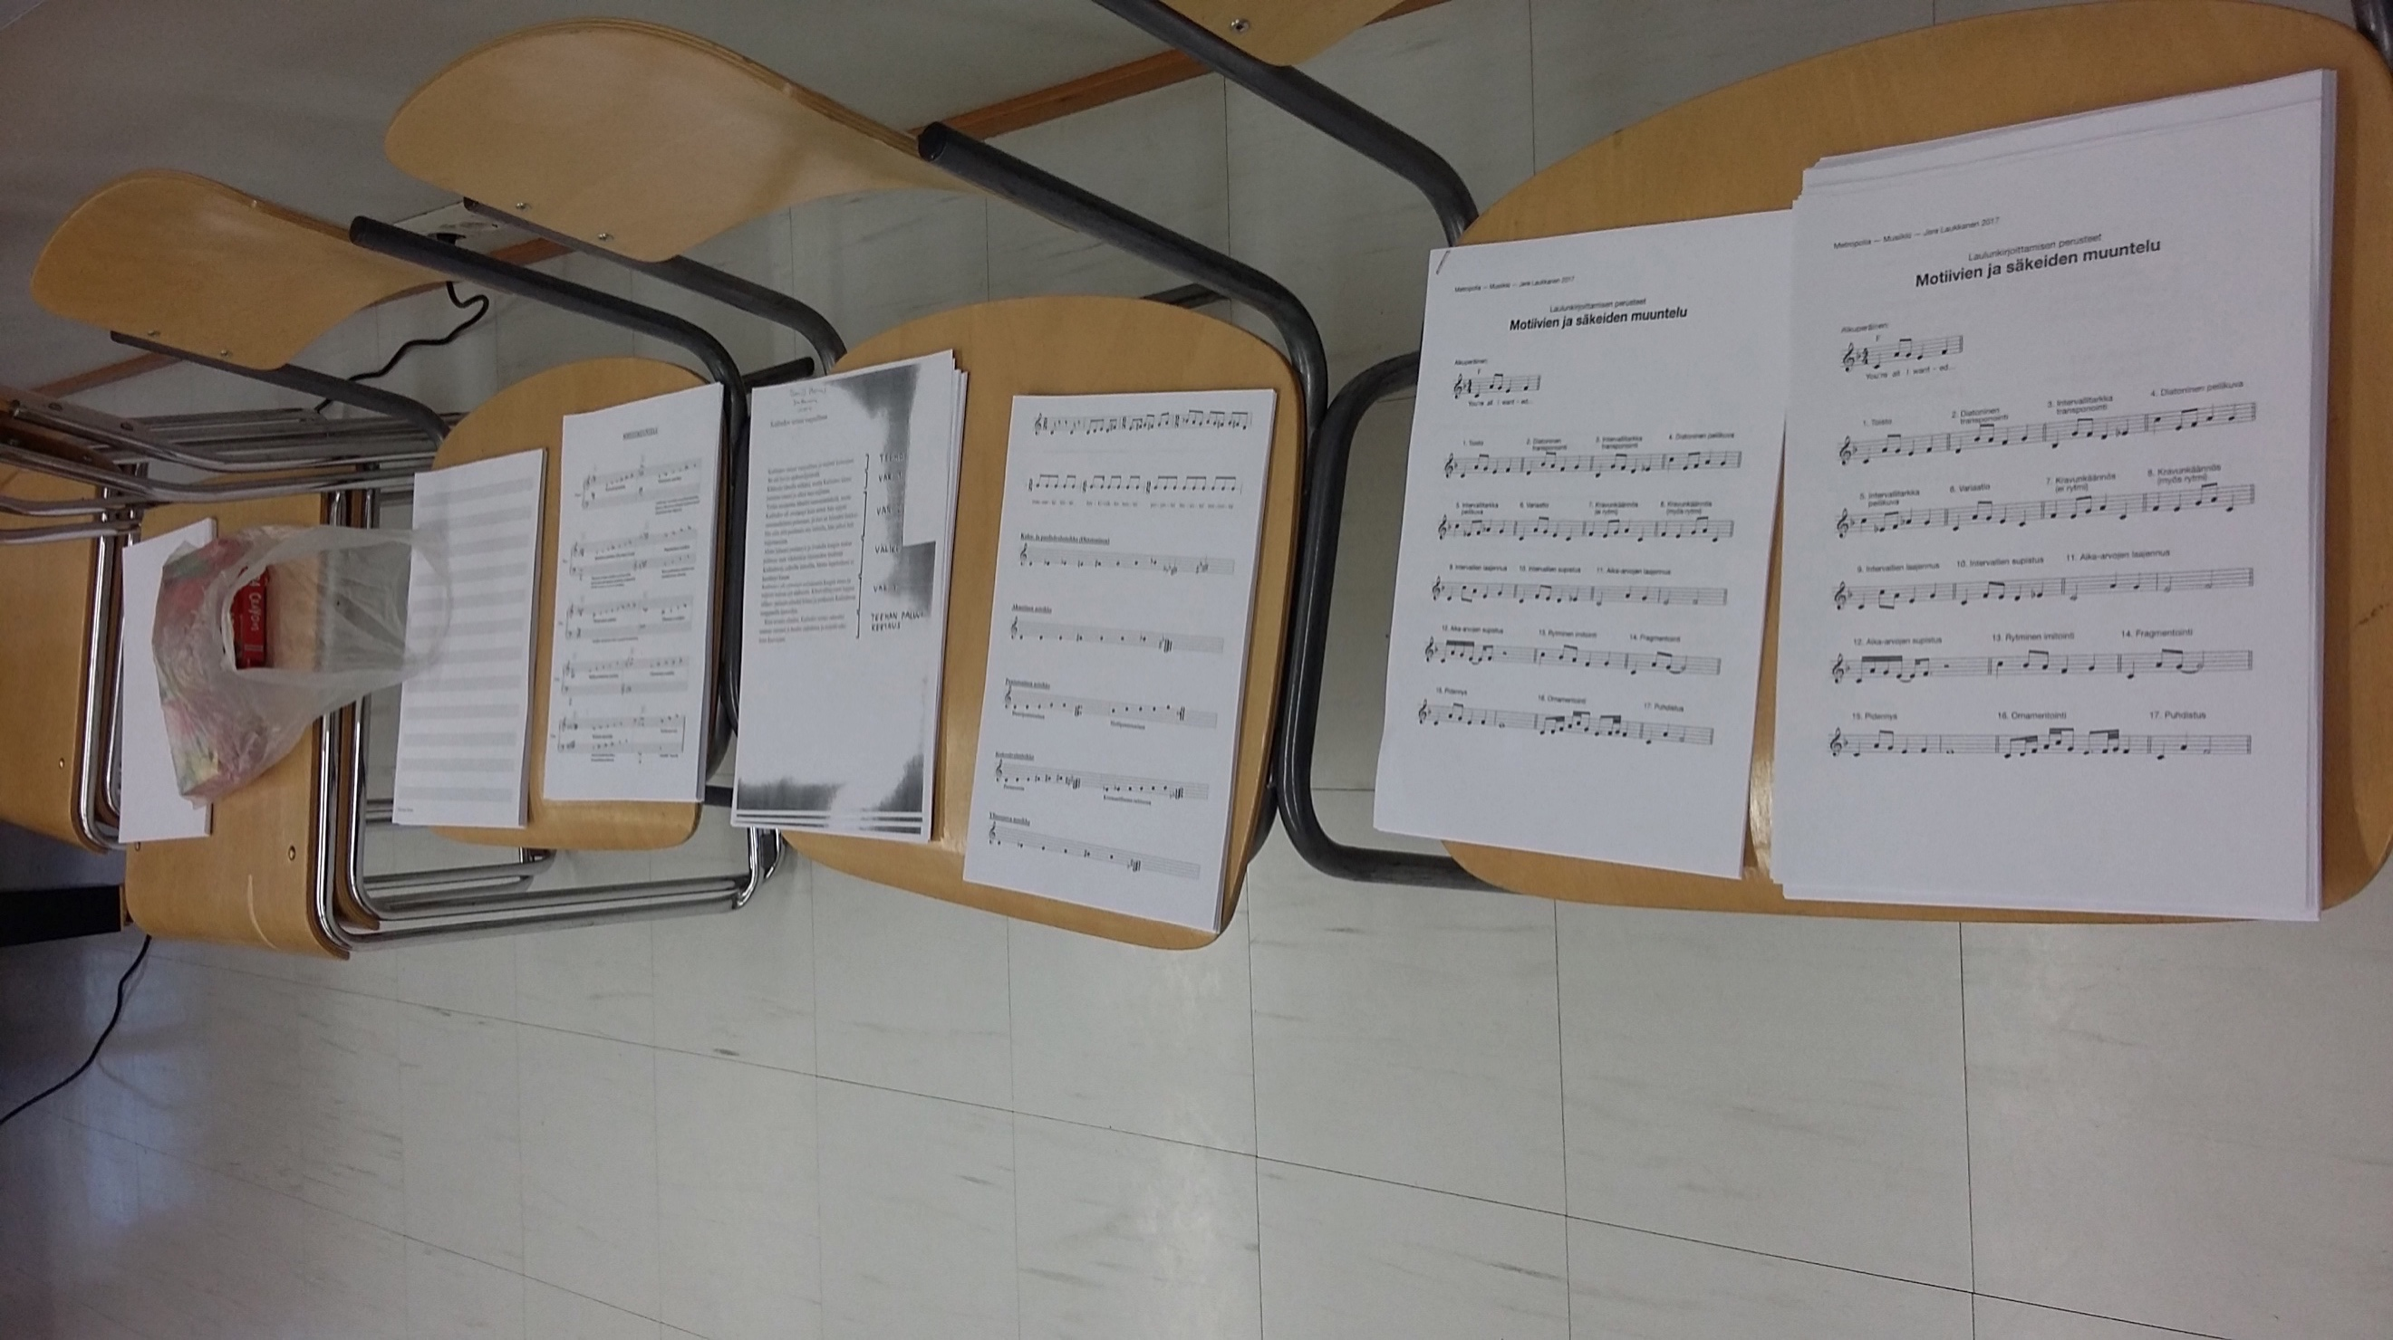
Ryhmä muodostuu Allegro-kuoron laulajista, mutta monet heistä opiskelevat myös jonkin instrumentin soittamista Ylä-Savon musiikkiopistossa.

Taputusharjoitusten jälkeen toisena lämmittelyharjoituksena teimme Tukholman Musiikkipedagogiikka Instituutissa (SMI) opettavan Ian Pladen Helsingissä esittelemän harjoituksen, jossa yhdistellään eri aika-arvoja 4/4 osa sykkeeseen. Käytetään koko, -puoli, -neljäsosa ja kahdeksasosanuotteja. Vähitellen lisätään pieni koreografia mukaan, jossa jokaisella aika-arvolla on oma liike. Lopuksi tehdään 4/4 osa rytmissä oma koreografia, jossa käytetään opittuja liikkeitä lähtökohtana.
Lämmittelyharjoitusten jälkeen siirryimme luokasta 274 viereiseen muskariluokkaan. Tehtävä oli Adam Vilagin SÄPE – säveltämisen pedagogiikkakoulutuksessa esittelemä: ”Kuuntelusta piirtäminen ja piirretystä kuvasta soivaan kuvaan.”
Musiikkina käytin sähkökitaristi Enver Ismailovin musiikkia, kappale oli nimeltään Indian miniature. (kesto n. 6 min.) En kertonut kappaleen nimeä vielä siinä vaiheessa. Hienoja, värikkäitä piirustuksia oli valmistunut siinä ajassa, joten en katsonut tarpeelliseksi toistaa musiikkia enää uudestaan.
Keskustelimme kuvista. Sai kertoa, kuinka musiikki oli vaikuttanut piirtämiseen ja aiheeseen. Eräs ryhmäläisisistä oli piirtänyt kuvaan selvästi intialaisen kielisoittimen: sitaran. Hämmästelin hänen tarkkanäköisyyttään, varsinkin, kun kappaleen nimeä en ollut kertonut. Pointti ei tietenkään ollut sitä tietääkään vaan vapaasti antaa mielikuvituksen lentää. Kaikki kuvat olivat yhtä oikeita!
Olin varannut useampia luokkia, joihin jaoin ryhmät työstämään kuvasta pientä muutaman minuutin kestävää musiikkiesitystä. Ryhmistä muodostui yksi neljän hengen ja kaksi kolmen hengen ryhmää. Jere Heiskanen sai tehdä oman aivan yksin.
Annoin aikaa tälle tehtävän vaiheelle aluksi 30 minuuttia, mutta kiertäessäni ryhmissä päätin antaa 15 minuuttia lisäaikaa. Sen jälkeen oli vuorossa syntyneiden ”kappaleiden” esitys. Taltioin jokaisen esityksen kännykkääni. Lasten ja nuorten luovuus on hämmästyttävää! Neljä pientä aivan upeaa improvisoitua miniatyyriä oli syntynyt 45 minuutin työn tuloksena.
Keskustelimme hiukan jokaisesta syntyneestä kappaleesta aina esityksen jälkeen. Jotain positiivista ja rakentavaa sai sanoa toisten esityksestä.

Iltapäivällä jatkoimme työskentelyä ensin yhdessä, isona ryhmänä. Jo tuon kokoinen ryhmä, reilu kymmenen soittajaa on haasteellinen, koska äänen volyymi helposti nousee aika suureksi, jolloin toisten kuuleminen ja seuraaminen muuttuvat haasteellisemmaksi. Helpointa on työskennellä 3- hengen pienryhmissä!
Olimme aamupäivällä käyneet muskariluokassa valitsemassa jokaiselle jonkin mieleisen soittimen, joiksi valikoitui puisia laattasoittimia malletteineen ja erilaisia lyömäsoittimia, ukulele ja pieni kellopeli. Rakensimme ”improvisaatiomoodissa” isomman teoksen osia.
Asteikkona käytimme e-molli pentatonista-asteikkoa (e, g, a, h, d). Idea kasvoi vähitellen työstettäessä. Aluksi soitimme jokainen omassa rytmissä annetun asteikon säveltä/säveliä. Jos mukana on transponoivia soittimia, voi se tuoda oman lisähaasteen tehtävään. Kannattaa miettiä sävellaji etukäteen sopivaksi! Sovelsin käyttööni SNI:ssä toimivan improvisaatio-orkesterin osaa: Finding a Pulse Find the Pulse Dissolve the Pulse. Kannattaa jakaa osan harjoittaminen aluksi pieniin jaksoihin ja ehdottomasti keskustella soittajien kanssa ja kaivella ideoita heiltä! Tarkoitus osassa on alun kaoottisen rytmin ja pulssittomuuden jälkeen löytää yhteinen pulssi. Ohjeista myös tosi selkeästi millä tavoin siirtyminen yhteiseen pulssiin tapahtuu. Onko siirtyminen luonteeltaan vähittäistä, ikään kuin pulssi eheytyisi pala palalta vai siirtyvätkö kaikki siihen mahdollisimman yhtäaikaisesti? Etukäteen voisi ohjeistaa, kuka on se henkilö soittajista, joka alkaa taivuttaa muita omaan pulssiinsa. Tapoja on monia. Tärkeää on sopia menettelytavasta. Todennäköisesti tarvitaan myös katsekontakti, koska voimakkuus voi olla noussut sellaiseksi, että voi olla vaikea kuulla tai havaita tarjottua pulssia muutoin. Parhain tulos saavutettiin tällä kertaa siten, että valittiin kapellimestari, joka ohjasi osan musiikillisia tapahtumia. Jere Heiskanen onnistui oikein hyvin johtamisessa. Jatkossa voi antaa muidenkin soittajien, jos halukkuutta ilmenee kokeilla johtamista. Osan tapahtumat kannattaa ennakkoon suunnitella sen lopetukseen saakka. Esitys on aina asia erikseen, mutta kun on suunnitelma olemassa, soittajat saavat itseluottamusta tekemiseen.
Meillä tänään oli esimerkiksi seuraavanlainen suunnitelma. Osa alkoi ja loppui siten, että sen aloitti ja lopetti yksi soittaja (voi olla sama henkilö). Alku ja loppu soivat myös pianissimo, hyvin hiljaa. Vähitellen osassa alkoi tapahtua dynaamisia vaihteluita. Onko osan dynaaminen huippukohta ennen pulssin löytymistä vai sen jälkeen? Se jäi käytännössä sopimatta ihan tarkasti. Käytännössä osa sitten toteutui ihan eri tavalla, varsinkin kun se sitten johdettiin, mutta oli tehty ainakin suunnitelmia ja valmistauduttu.
Toinen osa oli nimeltään Follow John. Jälleen sovelsin edellä mainittua lähdettä. Valitsimme aluksi johtajan (leadaajan), jota muut seurasivat ja imitoivat. Matkittiin siis lähinnä rytmiä ja melodisten motiivien suuntia, ovatko ylös -vai alaspäin suuntautuvia. Päätimme myös, että katsekontaktilla saattoi luovuttaa johtajan roolin toiselle. Osaan saatiin mielestäni hieno latautunut, energinen ja eteenpäin suuntautuva positiivinen tunnelma. Näissä kaikissa edellä mainituissa harjoituksissa oli opiskelijoille annettu selviä ohjeita ja rajoja. Tämä perustuu siihen ajatukseen, että on yleensä helpompaa olla luova, kun on rajat!
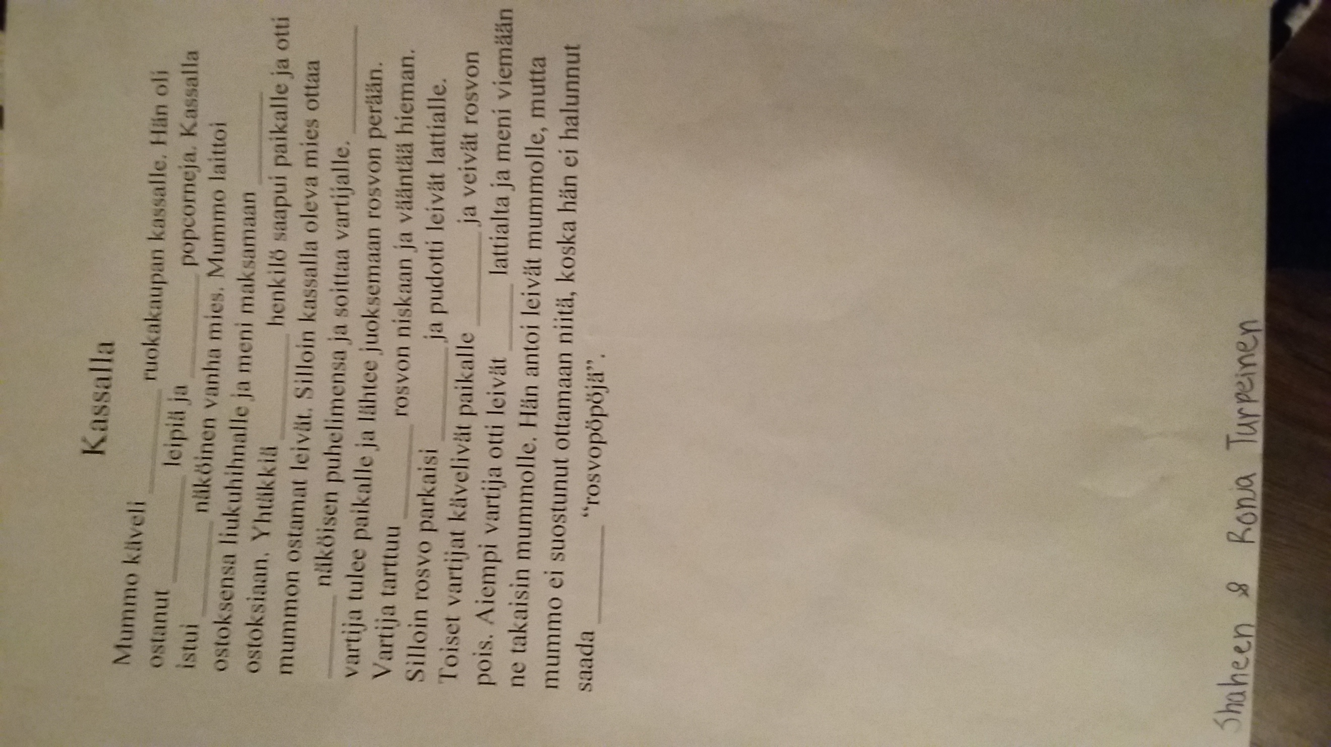
- Seuraavaksi oli aika siirtyä adjektiivitarinan pariin. Oli sovittu etukäteen, että kirjoitetaan pieni tarina, jossa adjektiivien paikat jätetään tyhjiksi. Hieno tarina oli syntynyt Laura Shaheenin ja Ronja Tuppuraisen toimesta. Tänään tarinaan improvisoitu musiikki oli nk. vapaata. Itse asiassa, kun esitin ajatuksen, että voisiko se pohjautua esimerkiksi asteikkoon, moni oli sitä mieltä, että mieluummin ihan vapaata. Katsoimme porukalla keväällä 2017 taltioidusta konsertista: ”Sävellyksiä ja äänimaisemia” You Tubesta esimerkin, kuinka toteutimme sen silloin. https://youtu.be/DaydIu9kMFQ

Latvian matka lähestyy ja esiinnymme siellä ryhmänä ainakin kolmessa koululaiskonsertissa. Saavuttuamme Lielvardeen maanantai-iltapäivällä 5.11. ovat kyseiset konsertit jo keskiviikkoaamuna 7.11. Tämän esityksen haasteena on saada latvialaiset ystävämme ts. Lielvarden musiikkikoulun oppilaiden ryhmä nopeasti integroitua mukaan yhdessä soittamaan kanssamme. Liekö mahdollista, että esiinnymme ilman heitä, jos emme kerta kaikkiaan saa heitä nopeasti juoneen mukaan? Mielestäni tässä tehtävässä olisi esitykselle paljon etua siitä, jos saisi sovittua, että kaikki eivät soita kaikissa väleissä. Muodostamme esitykseen pienryhmiä, jotka vuorollaan soittavat. Se antaa lisää värejä ja erilaisia sävyjä esitykseen, miksei jokin pienryhmä voi soittaa, vaikka pentatonisella asteikolla. Sen olemmekin jo ottaneet tällä ryhmällä kivasti haltuun! Adjektiivit valitsimme sattumanvarisesti Aku Ankka aiheisista adjektiivikorteista. Edessä on vielä tarinan ja adjektiivien kääntäminen englanniksi ja latviaksi. Olisiko syytä heijastaa tarina esitystilanteessa dataprojektorilla seinälle, latviaksi käännettynä?
Päivän viimeinen tehtävä pohjautui Terhi Pippurin esittelemään ideaan SÄPE - koulutuksessa. Tehtävässä kuunnellaan instrumentaalimusiikkia ja kirjoitetaan taululle musiikin herättämiä sanoja ja lauseita. Tämän jälkeen kaikki kirjoittavat näiden pohjalta tarinat, jotka sekoitetaan keskenään. Kaikkien tarinoista seulotaan, eritellään sopivia lyriikoita kolmen hengen ryhmissä uusiin kappaleisiin. Tällä tavoin tietysti voi tehdä sävellettävään kappaleeseen lyriikan, mutta sanojen ja tarinoiden tuomaa inspiraatiota voi käyttää yhtä hyvin instrumentaalimusiikin tekemiseen. Toimii hyvin, kun soittajat ovat ”improvisointimoodissa” läsnä.
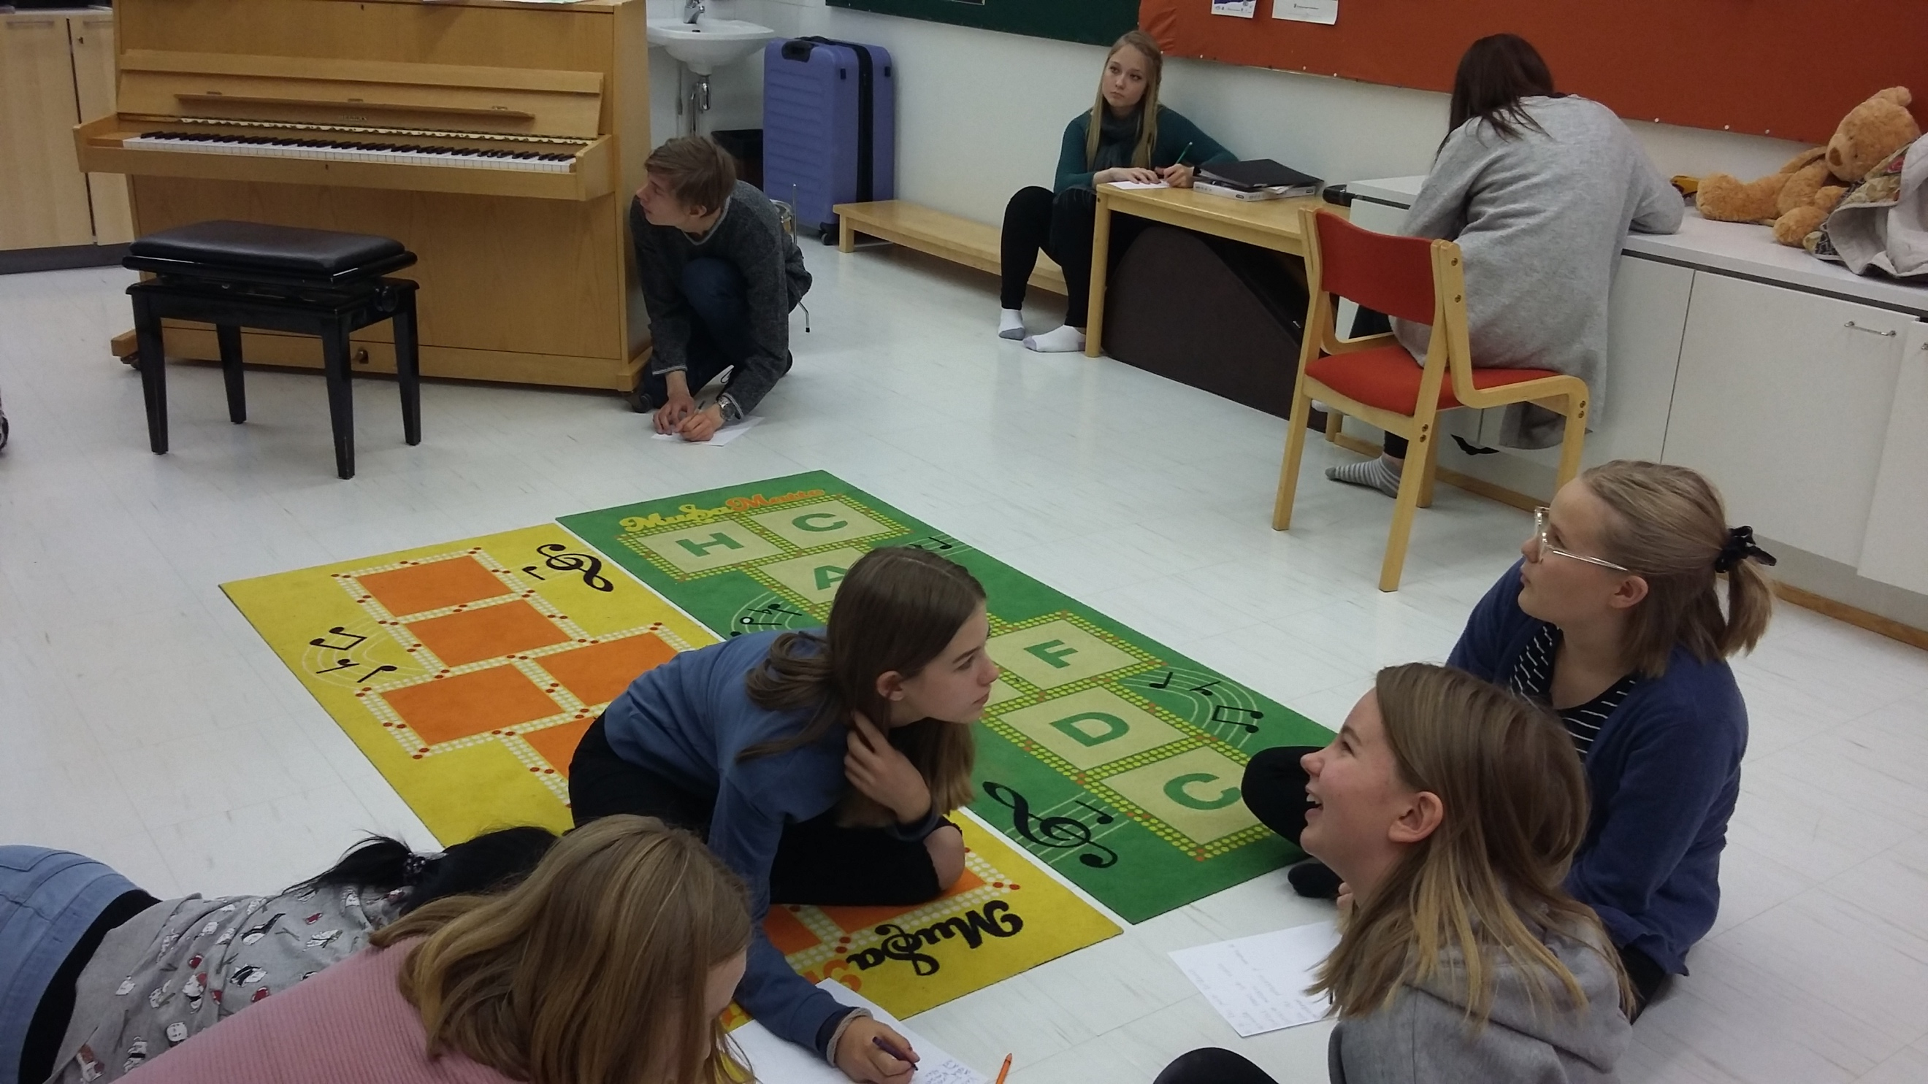
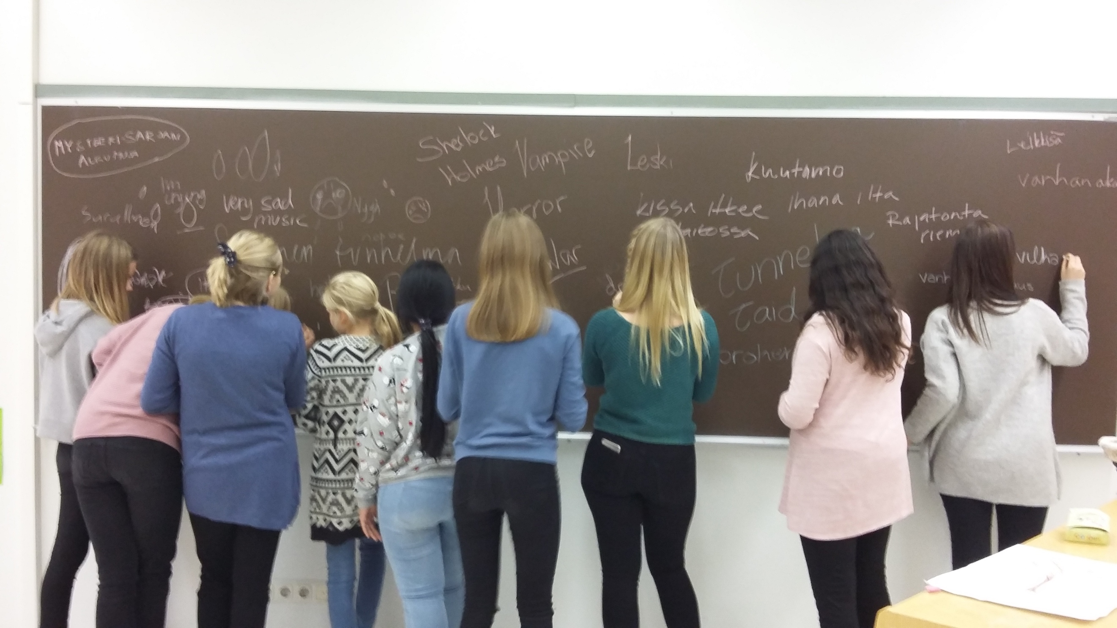
Siirryimme jälleen muskariluokkaan ja olin valinnut kuunneltavaksi Ravi Shankarin ja Yehudi Menuhinin levyltä: West Meet East musiikkia. Muskariluokan taulu täyttyi ääriään myöten sanoista ja lauseen pätkistä noin kuusi minuuttia kestäneen kappaleen aikana. Tarinoita alkoi syntyä valtavan innostuksen siivittäminä. Todella hienoja, mielikuvituksellisia vapaita fantasioita, täynnä vahvaa tunnelmaa. Ehdimme päivän päätteeksi vielä kuulla tarinoita luettuina. Seuraavalla kerralla tarinoista seulotaan pienryhmissä vielä uusi tarina, joka sitten myös saa musiikillisen muodon. Ihan lopuksi esitimme Jeren kanssa hänen sävellyksensä: Latvian Summer. Tästä jatkamme ensi keskiviikkona!
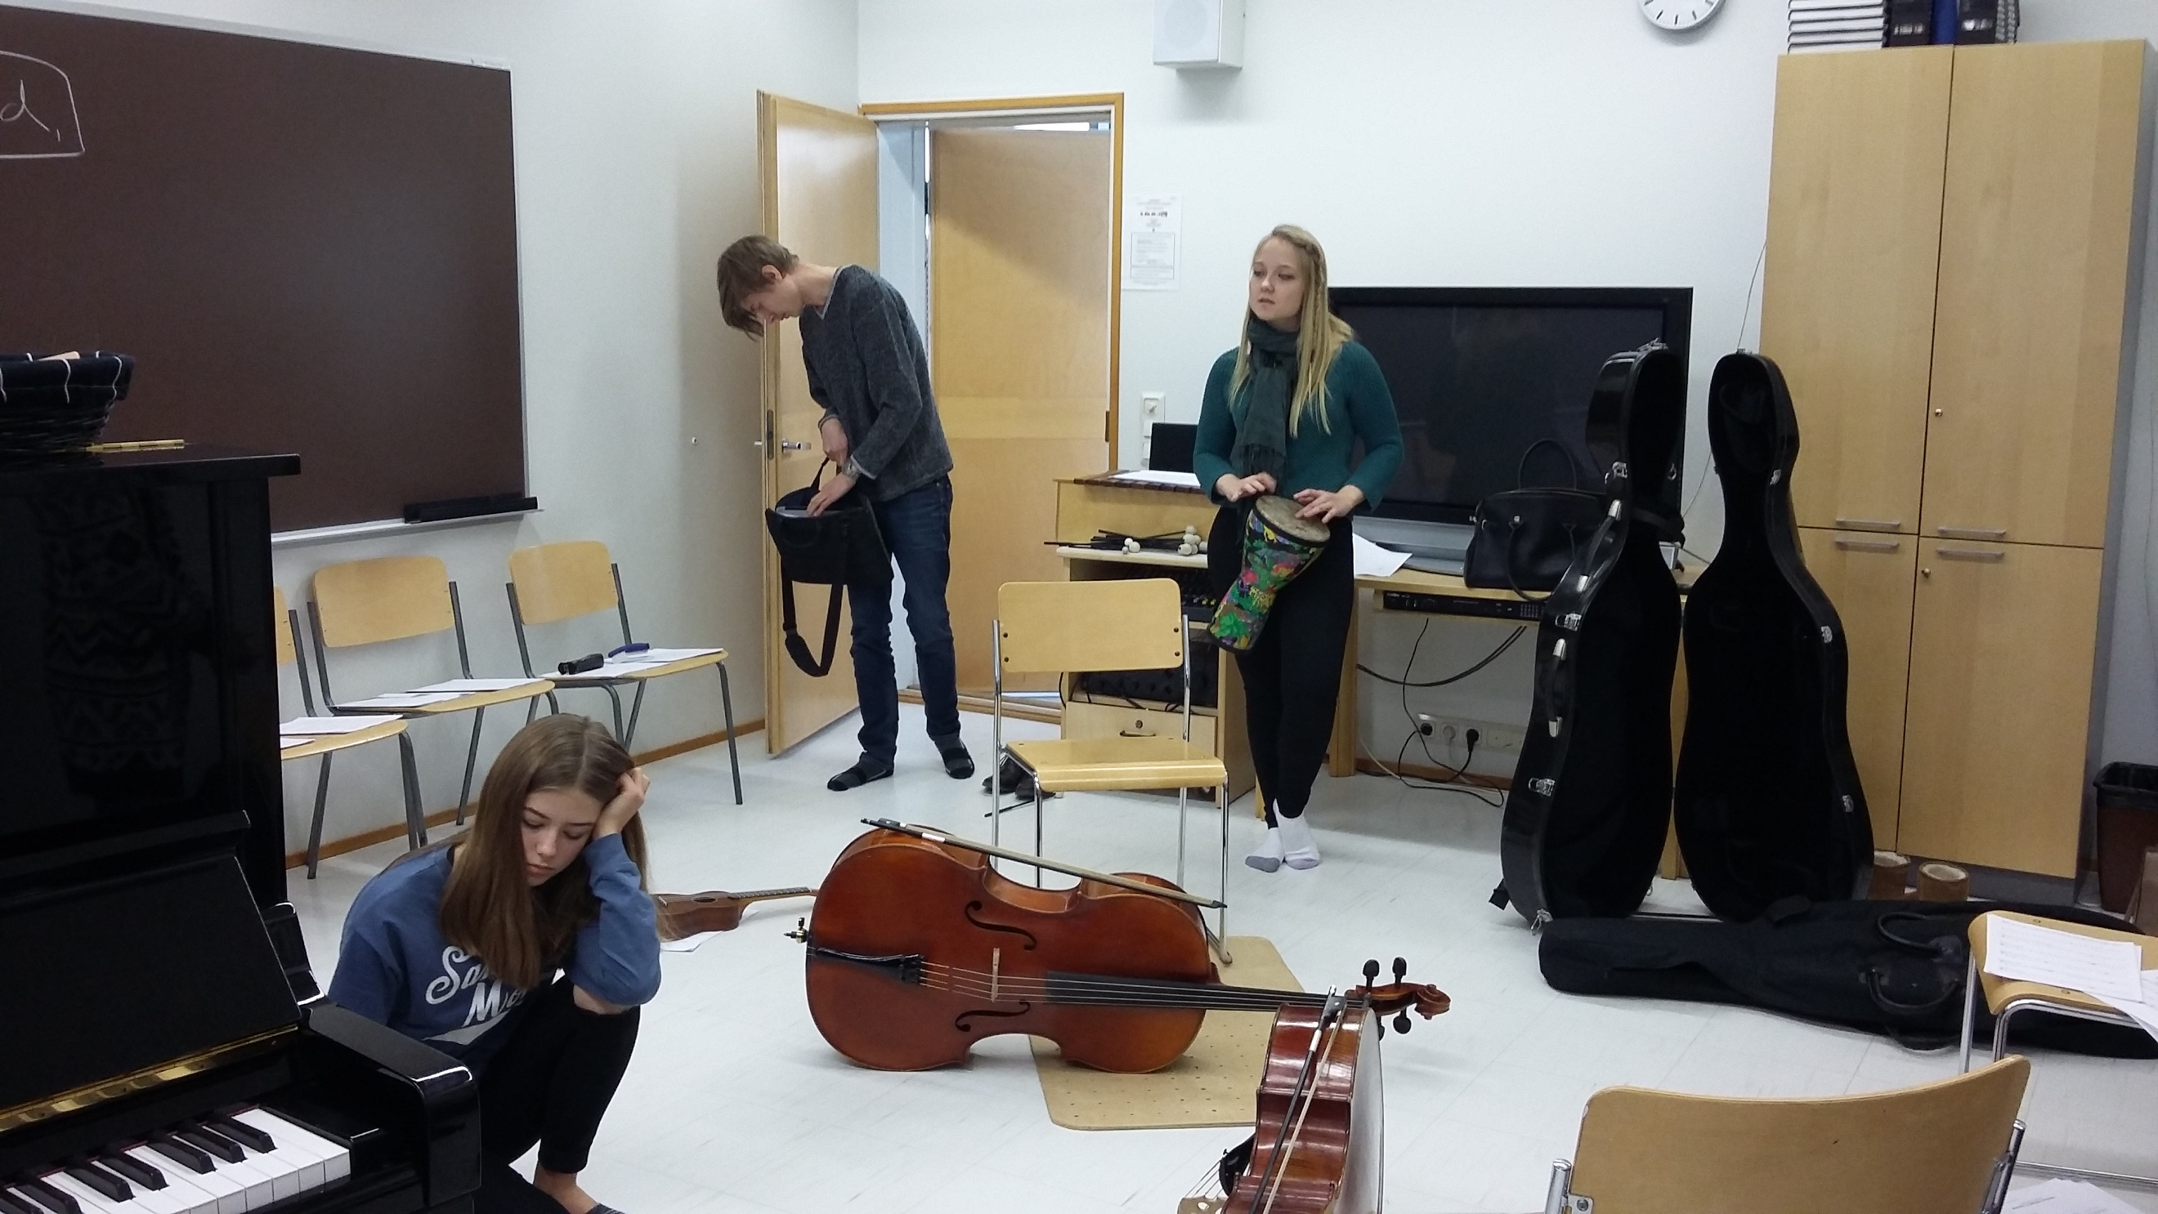
Kirjoitelman lopuksi vielä hieman pohdintaa. Sanottakoon tässä yhteydessä, että eräs erityinen haaste mielestäni tässä projektissa liittyy siihen tosiseikkaan, että ryhmä improsi tänään vasta kolmannen kerran yhdessä ja lisäksi aina joku matkalle lähtijöistä on puuttunut harjoituksista. Tänään oli siis erittäin tärkeä kerta monessakin mielessä. Meillä oli myös paremmin aikaa, kokonainen päivä. Progressio oli heti selvästi nähtävissä. Myös se oli mielestäni huomionarvoista, että tekemisen intensiteetti ja iloinen, ennakkoluuloton, rohkea heittäytyminen säilyi loppuun saakka. Ryhmä oli valmis jatkamaan, vaikka sovittu aika klo 15.00 ylittyi. Voi kun voisimme jatkaa, vaikka kevääseen saakka!

